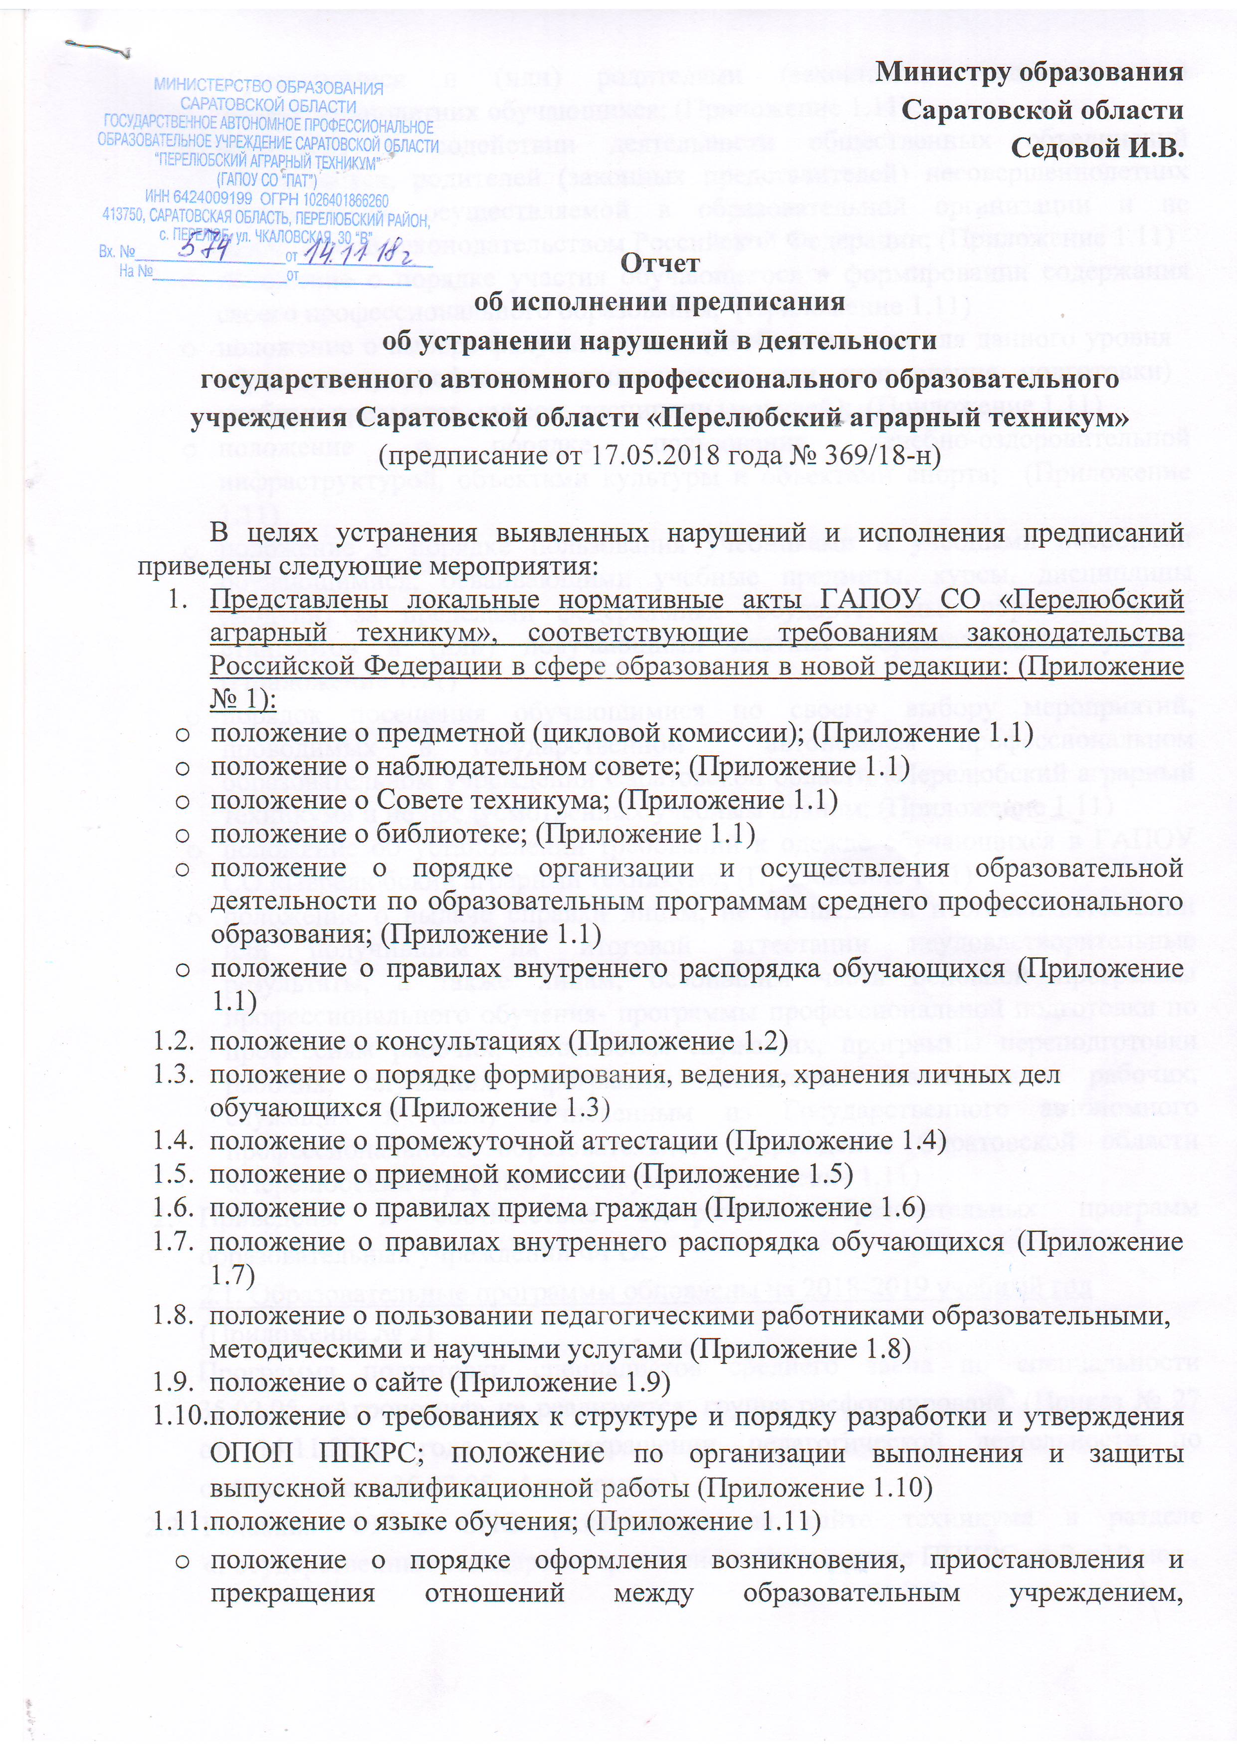

обучающимися и (или) родителями (законными представителями) несовершеннолетних обучающихся; (Приложение 1.11)
- положение о содействии деятельности общественных объединений обучающихся, родителей (законных представителей) несовершеннолетних обучающихся, осуществляемой в образовательной организации и не запрещённой законодательством Российской Федерации; (Приложение 1.11)
- положение о порядке участия обучающегося в формировании содержания своего профессионального образования; (Приложение 1.11)
- положение о выборе факультативных (необязательных для данного уровня образования, профессии, специальности или направления подготовки) учебных предметов, курсов, дисциплин (модулей); (Приложение 1.11)
- положение о порядке пользования лечебно-оздоровительной инфраструктурой, объектами культуры и объектами спорта; (Приложение 1.11)
- положение о порядке пользования учебниками и учебными пособиями обучающимися, осваивающими учебные предметы, курсы, дисциплины (модули) за пределами федеральных государственных образовательных стандартов и (или) получающими платные образовательные услуги; (Приложение 1.11)
- порядок посещения обучающимися по своему выбору мероприятий, проводимых в государственном автономном профессиональном образовательном учреждении Саратовской области «Перелюбский аграрный техникум» и не предусмотренных учебным планом; (Приложение 1.11)
- положение об установлении требований к одежде обучающихся в ГАПОУ СО «Перелюбский аграрный техникум»; (Приложение 1.11)
- положение о выдаче справки лицам, не прошедшим итоговой аттестации
или получившим на итоговой аттестации неудовлетворительные
результаты, а также лицам, освоившим часть основной программы профессионального обучения- программы профессиональной подготовки по профессиям рабочих, должностям служащих, программы переподготовки рабочих, служащих, программы повышения квалификации рабочих, служащих и (или) отчисленным из Государственного автономного профессионального образовательного учреждения Саратовской области «Перелюбский аграрный техникум» (Приложение 1.11)
- Приведены в соответствие содержания образовательных программ образовательных учреждений ФГОС
2.1. Образовательные программы обновлены на 2018-2019 учебный год (Приложение № 2)
Программа подготовки специалистов среднего звена по специальности 35.02.05. «Агрономия» не реализуется: группа расформирована. (Приказ № 27 от 14.11.2018 года о прекращении педагогической деятельности по специальности 35.02.05 «Агрономия»)
  - Редакция ФГОС СПО размещенная на сайте техникума в разделе «Государственные стандарты» приведено в соответствие ППКРС на 2 г 10 мес.
Учебный план ППКРС 38.01.02 Продавец, контролер – кассир, год начала подготовки 2017 исправлен и приведен в соответствие (Приложение 2.3)
ППКРС и ее составные части (рабочие программы) исправлены и приведены в соответствие:
Рабочие программы по профессии 38.01.02. Продавец, контролер – кассир (Приложение 2.3):
- ФК 00. Физическая культура;
- ОП 05. Безопасность жизнедеятельности;
- ПМ 01. Розничная торговля непродовольственными товарами;
- ПП 01.01 Розничная торговля непродовольственными товарами
Фонды оценочных средств для промежуточной аттестации по профессиональным модулям заверены работодателями и имеют положительное заключение (Приложение 2.3).
  - ФГОС СПО 110800.02 по профессии «Тракторист– машинист с/х производства» размещен на сайте техникума в разделе «Государственные стандарты»
ППКРС и ее составные части (рабочие программы) исправлены и приведены в соответствие:
Рабочие программы по профессии 35.01.13 «Тракторист– машинист с/х производства» (Приложение 2.4):
- ФК 00. Физическая культура;
- ОП 05. Безопасность жизнедеятельности;
- «МДК 01.02 «Эксплуатация и техническое обслуживание сельскохозяйственных машин и оборудования»
- Производственная практика по ПМ 01 «Эксплуатация и техническое обслуживание сельскохозяйственных машин и оборудования»
- Учебная практика по ПМ 02 «Выполнение слесарных работ по ремонту и техническому обслуживанию сельскохозяйственных машин и оборудования»
- Сайт техникума приведен в соответствие Федерального закона № 273-ФЗ п.21 ч.3 ст. 28, ч.2, ч. 3 ст.29 (http://gouspopat.ucoz.ru)
- 4.1. Представлены локальные нормативные акты ГАПОУ СО «Перелюбский аграрный техникум», соответствующие требованиям законодательства Российской Федерации в сфере образования в новой редакции: (Приложение № 4)
  - Создана комиссия по урегулированию споров между участниками образовательных отношений (Приложение № 4.2)
  - Представлено согласие обучающихся и родителей на привлечение к труду, не предусмотренному образовательной программой (Приложение № 4.3)
  - Представлены согласия обучающихся и родителей на оказание психолого -педагогической, медицинской и социальной помощи обучающимся (Приложение № 4.4)
  - Установлена форма документов, выдаваемая слушателям, освоившим дополнительные профессиональные программы в рамках платных образовательных услуг.
  - Приведено в соответствие заявления абитуриентов (Приложение № 4.6)
  - Представлена программа развития ГАПОУ СО «Перелюбский аграрный техникум» (Приложение № 4.7)
  - Проведено обучение педагогических работников навыкам оказания первой помощи (Приложение № 4.8)
  - Создана комиссия для бракеража готовой продукции; представлен журнал бракеража продовольственного сырья; представлено меню на 6-дневную учебную неделю. (Приложение № 4.9)
  - Представлены справки проверки журналов, тетрадей; индивидуальный план обучающихся; личные дела выпускников 2017 года; выписки с приказов о приеме, переводе с курса на курс; приказы о присвоении квалификации, о не допуске к ГИА; личное дело Женабаева К.Н. (Приложение № 4.10)
- 5.1. Программа подготовки специалистов среднего звена по специальности 35.02.05. «Агрономия» не реализуется: группа расформирована. (Приказ № 27 от 14.11.2018 года о прекращении педагогической деятельности по специальности 35.02.05 «Агрономия»)
  - Разработаны и утверждены программы ГИА на 2018-2019 учебный год по профессиям: 35.01.13 «Тракторист – машинист с/х производства» 38.01.02 «Продавец, контролер - кассир» (Приложение № 5.2)
  - Фонды оценочных средств по государственной итоговой аттестации заверены работодателями и имеют положительные заключения (Приложение № 5.3)
  - Приказ директора о проведении ГИА от 23.12.2017 года исправлен и приведен в соответствие. (Приложение № 5.4)
  - Документы организации по проведению ГИА выпускников 2017 года по программе ПКРС по профессии 35.01.13 «Тракторист – машинист с/х производства» исправлены и приведены в соответствие.
Представлены следующие документы: приказ о выдаче дипломов и отчислении; приказ о пересдаче ГИА; приказ о присвоении квалификации; приказ об отчислении; протокол заседания ГЭК; протокол защиты письменной экзаменационной работы; протокол о присвоении квалификации; протокол выполнения выпускных практических квалификационных работ. (Приложение № 5.5)
  - В книге регистрации дипломов и приложений к ним в дальнейшем все нарушения будут устранены (Приложение № 5.6)
  - В дипломах и приложениях выданных в 2018 году объем максимальной и аудиторной нагрузки соответствует ФГОС. (Приложение № 5.7)
- ГАПОУ СО «Перелюбский аграрный техникум» имеет электронную библиотеку удовлетворяющий требованиям ФГОС. (Приложение № 6)
- В 2018-2019 году выданы зачетные книжки всем студентам 1-3 курса. (Приложение № 7)
- Паспорт доступности для инвалидов объекта и услуг согласован с органом социальной защиты населения. (Приложение № 8)
- Приказ о зачислении абитуриентов по итогам приема 2018 года издан от 17.08.2018 года № 88-К. (Приложение № 9)
- Положение о практике (в новой редакции); приказ о направлении студентов на производственную практику; договоры с предприятиями для прохождения производственной практики. (Приложение № 10)
- Посещение обучающимися занятий взят на особый контроль со стороны кураторов, мастеров и заместителей. Ведется учет отсутствующих. На обучающуюся Ломеко З.И., состоящую на профилактическом учете разработана программа социально-педагогической реабилитации. Курение на территории техникума запрещено и пресекается дежурным техперсоналом. (Приложение № 11)
- Пузанков Ю.А. не прошедший повышение квалификации уволен, приказ директора № 108 от 06.08.2018 года. Яблочкова А.А. прошел переподготовку мастера п/о (Приложение № 12)
- Пузанков Ю.А. уволен, приказ директора № 108 от 06.08.2018 года (Приложение № 13)
- Представлены документы, подтверждающие проведение самообследования образовательной организации: анализ промежуточной аттестации за 2016-2017 учебный год; сравнительный анализ результатов итоговой аттестации. (Приложение № 14)
- Составлены журналы регистрации результатов испытания спортивного инвентаря, оборудования и вентиляционных устройств. (Приложение № 15)
Капитальные ремонт крыши был проведен в 2014 году. В августе 2018 года проведен текущий ремонт, следы протекания устранены.
- Представлены график работы медицинского работника; план график чтения лекций; выписка из приказа на медицинское обслуживание. (Приложение № 16)
- Представлены шаблоны на документы, выданные 2001 по 2004. На 2000 год сведений нет. (Приложение № 17)
- Приказ по реализации утвержденной дополнительной общеобразовательной программы «Пользователь ПК» находится в Министерстве образовании на подписи.
К дисциплинарной ответственности привлечены должностные лица, допустившие ненадлежащее исполнение своих обязанностей: приказ № 67 от 24.05.2018 года; приказ № 68 от 24.05.2018 года.

